gros

Fil rouge

e-commerce

AFPA Saint-Etienne du rouvray

Sommaire:

- Le stagiaire
- L’entreprise
- L’équipe de développement
- Cahier des charges de la web application
- Spécifications
- Conception et choix techniques
- Démonstration
- Réalisation
- Conclusion
1. Le stagiaire

- J’ai 35ans, diplômé d’un BTS informatique et gestion spécialité développement d’applications.
- Après 15 années dans la restauration, je me suis décidé à donner un nouveau souffle à ma carrière professionnelle en retournant à ma passion : l’informatique et plus précisément le développement.
- Mon diplôme étant particulièrement ancien (de 2002), il me fallait mettre à jour mes connaissances et en apprendre de nouvelles, d’où ma présence dans cette formation.
- En parallèle de la formation, j’ai suivi quelques MOOC (OpenClass rooms notament) afin de d’enrichir mes connaissances dans les sujets parcourus pendant la formation et en découvrir d’autres (comme le framework angular, des outils comme Git, SASS).

2. L’entreprise
3. L’équipe
4. Cahier des charges
- Nous sommes en charge de développer le site marchand d’une entreprise vendant des articles sous différents supports (DVD, CD, livres, etc.)
- Le site sera divisé en 2 grandes parties :
  - Côté client, il faut pouvoir :
    - consulter les produits référencés
    - constituer un panier
    - créer un compte client
    - finaliser ses achats (valider le panier)
    - faciliter l’expérience utilisateur (après déconnexion, retrouver automatiquement son panier lors d’une prochaine connexion)
    - consulter la liste des commandes passées ainsi que le détail de celles-ci
  - Côté entreprise, il faudra être capable :
    - pour un magasinier:
      - mettre à jour les stocks réels des produits
      - Référencer/retirer des produits du catalogue
    - pour un membre de la direction:
      - Suivre l’état des stocks (sans intervenir)
      - Gestion des comptes clients (activer/désactiver un compte)
      - Observer le CA HT du mois en cours
      - visualiser l’évolution du CA HT de l’entreprise sur l’année en cours
5. Spécifications
- La réalisation du projet s’articule autour de différentes technologies:
  - Pour le traitement des données (back-end), le choix s’est porté sur le langage JavaEE, employé par l’IDE Eclipse.
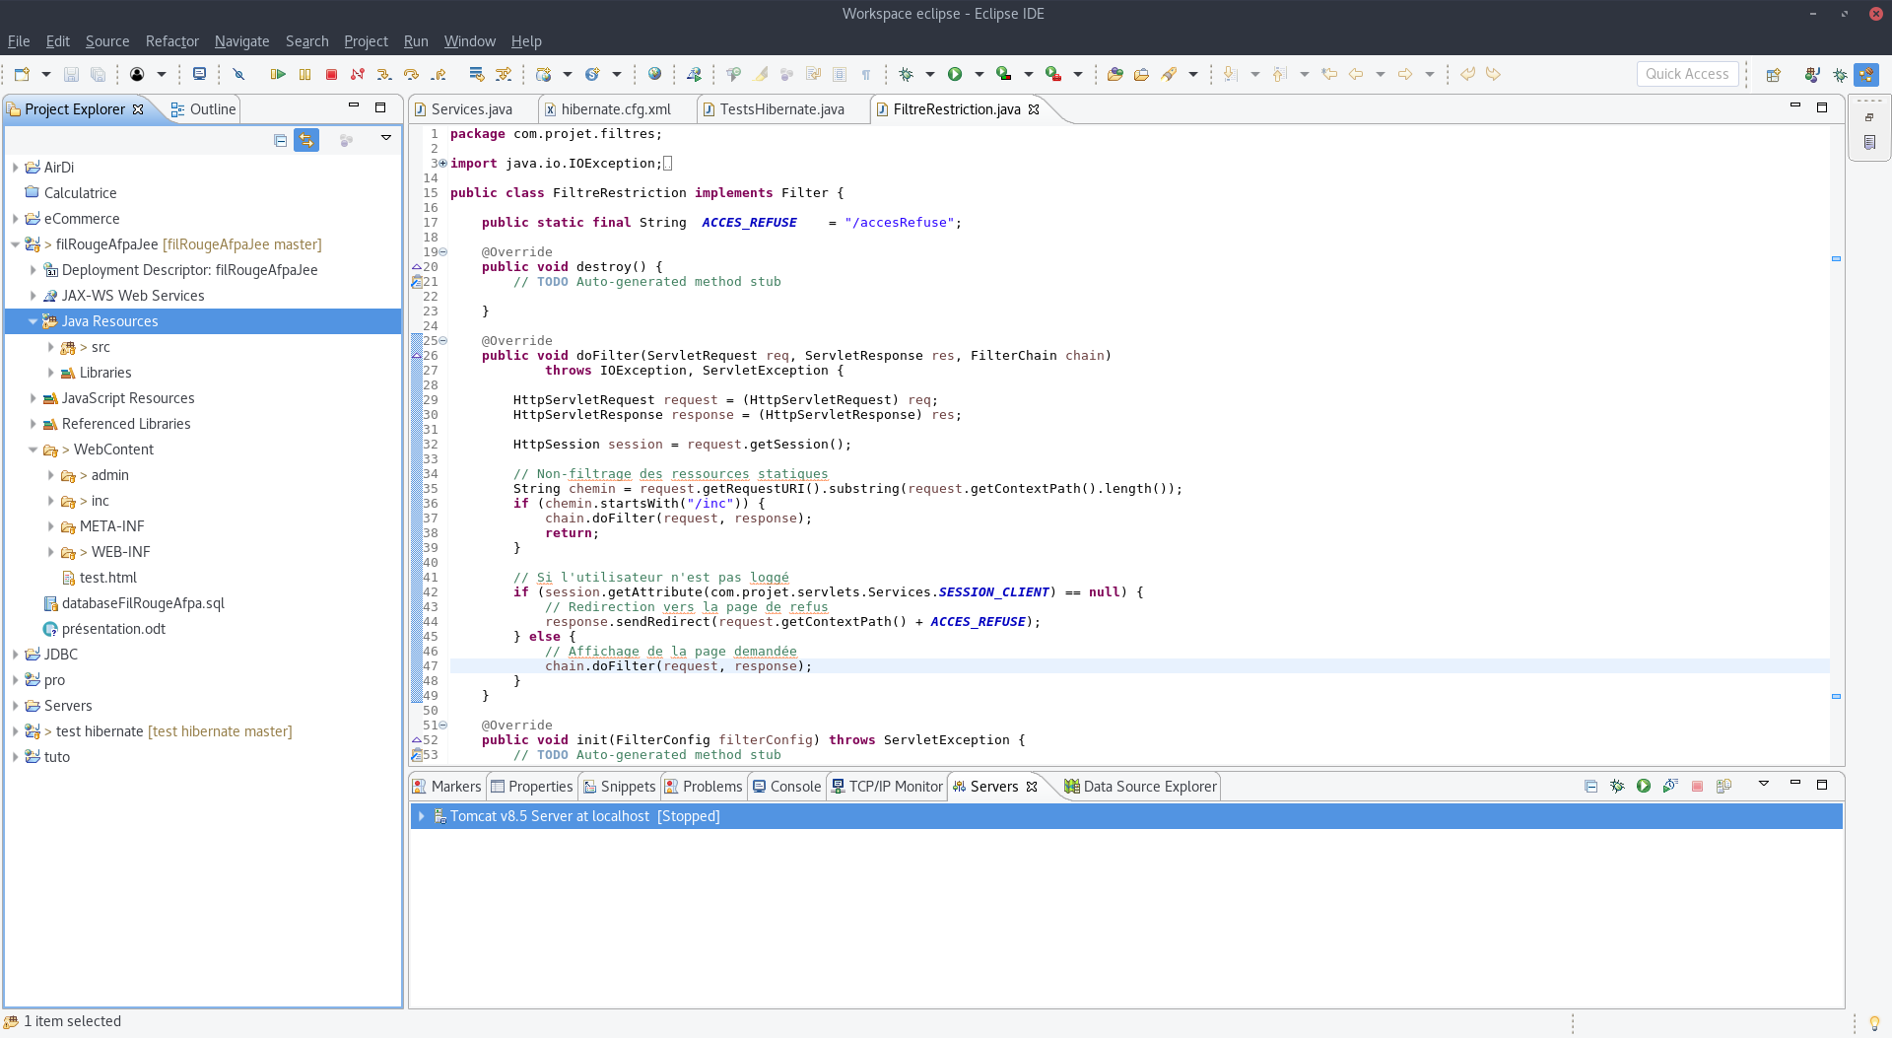
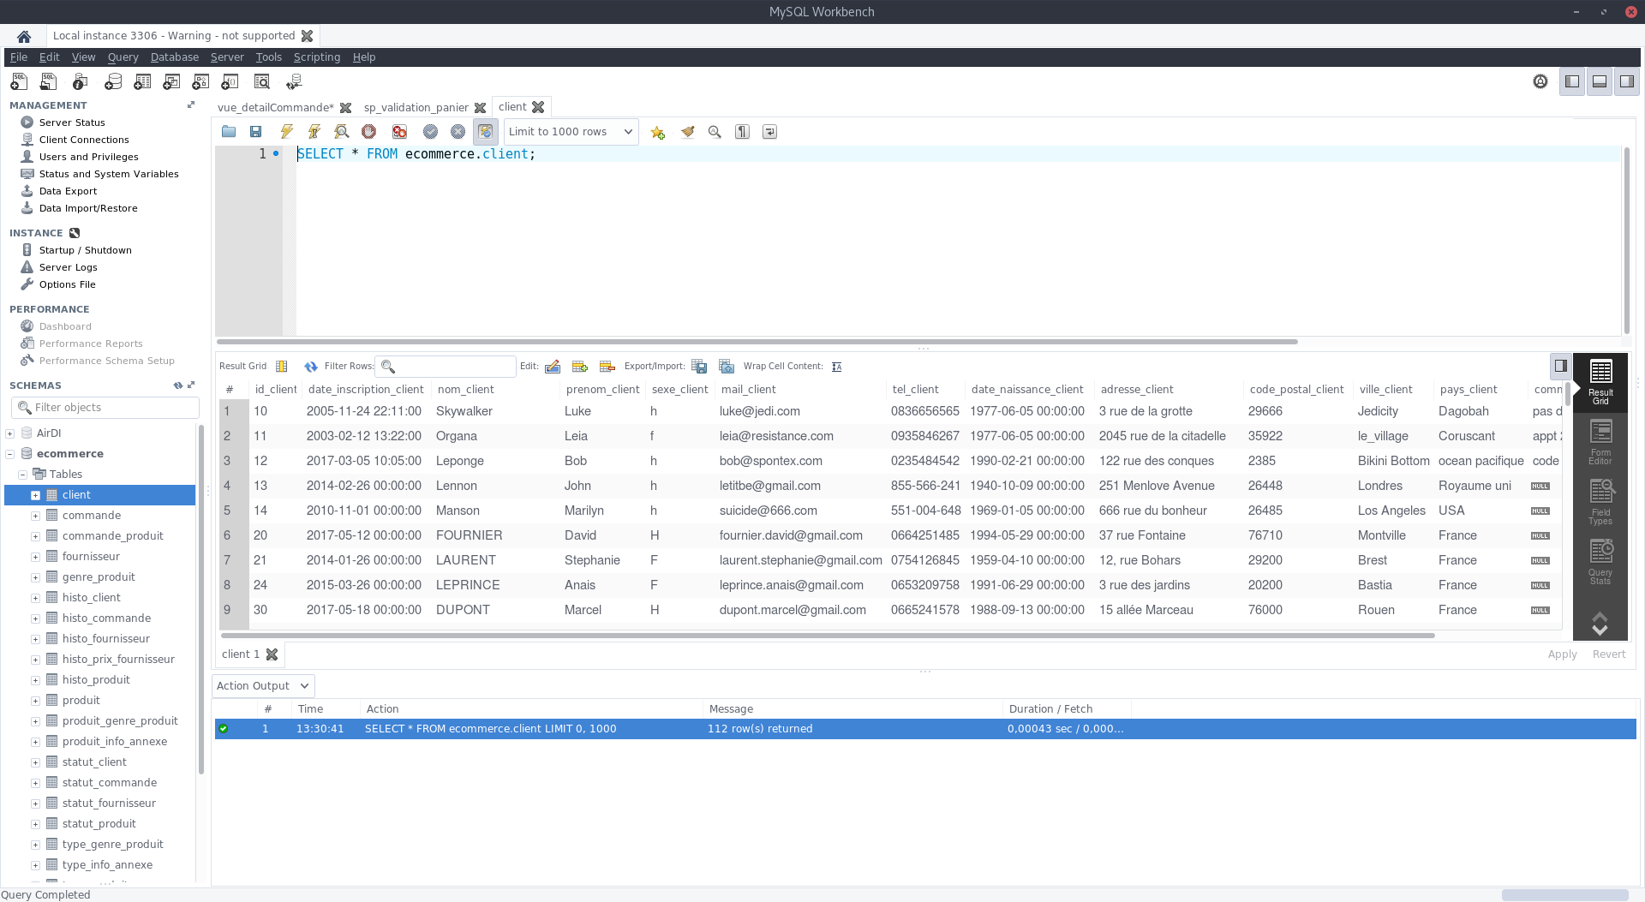
  - La base contenant nos données est quant à elle gérée avec le langage mySql, couplé à l’IDE mySql Workbench
  - L’interface utilisateur est réalisée à l’aide de différentes technologies associées :
    - le langage HTML permet d’afficher les pages contenant le contenu fixe desdites pages.
    - Le style d’affichage des pages est quant à lui confié à 2 technologies différentes et complémentaires :
      - le framework bootstrap offre des facilités de mise en page très intuitives, faciles à prendre en main.
      - Afin de personnaliser un peu les styles, quelques classes importées par bootstrap ont été personnalisées à l’aide d’un code CSS généré par le préprocesseur SASS.
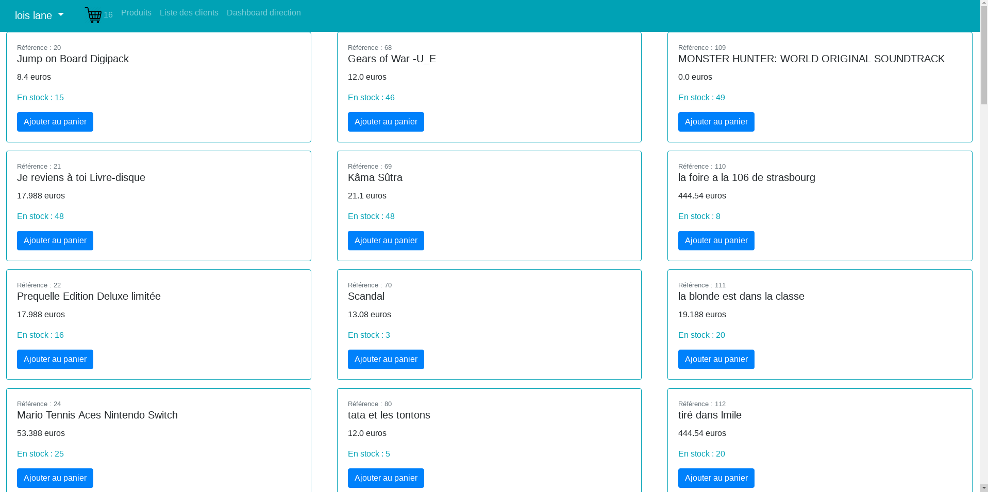
  - Ces technologies ainsi associées ont permis d’obtenir une interface conviviale et intuitive pour l’utilisateur.
  - Le contenu dynamique (contenu de la base de données) est géré par JavaEE, qui permet d’implémenter le modèle détaillé plus haut avec du contenu variable.
  - Le langage Javascript intervient pour établir un lien ponctuel entre JavaEE et l’affichage de ce contenu.
6. Conception et choix techniques
- No
7. Démonstration
- No
8. Réalisations
La réalisation du projet s’est déroulée en plusieurs étapes, nous allons détailler la conception d’une fonctionnalité de notre application.
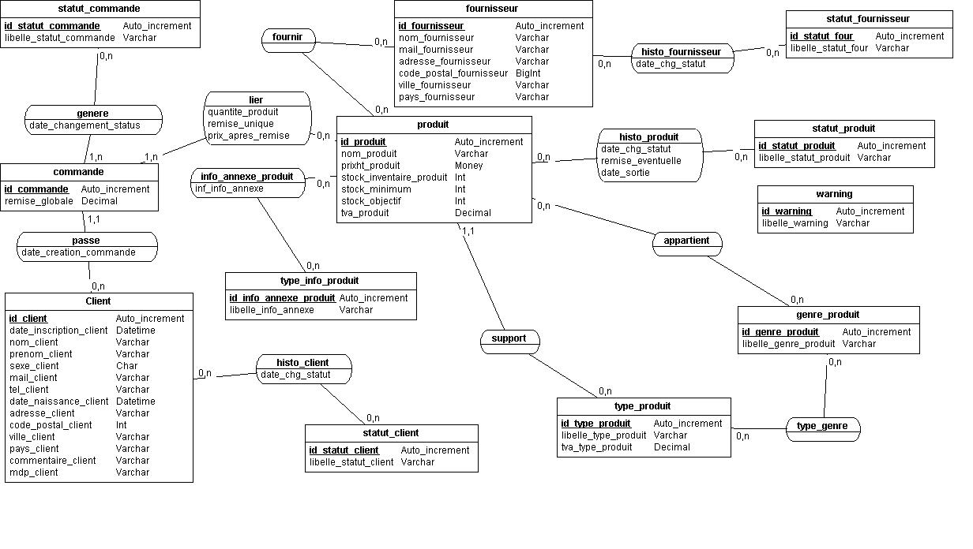
- Tout d’abord, nous avons élaboré à l’aide d’UML, et plus particulièrement MERISE un modèle représentant les données que nous avons besoin de garder en mémoire. En a résulté le modèle conceptuel suivant :
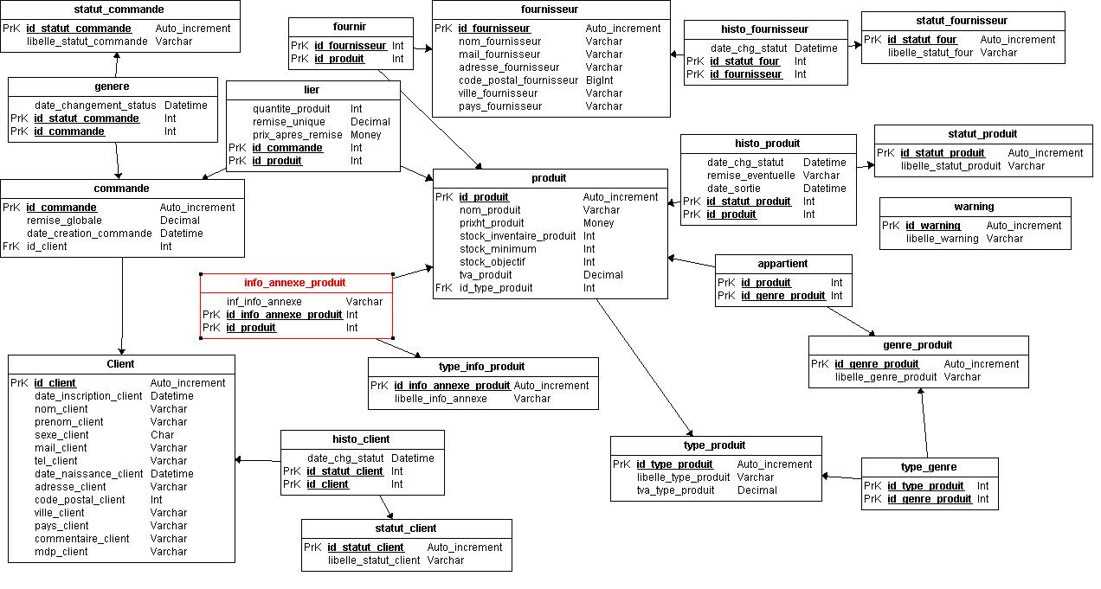
- Suite à ce MCD, nous en avons déduit le modèle logique permettant de mettre en évidence les liens et dépendances entre les différentes entités :
Nous pouvons donc voir par exemple que le modèle logique nous permet d’identifier une dépendance (clé étrangère) id_client dans la table commande, ce qui signifie qu’une commande ne peut exister sans que qu’un client ne lui soit affecté.
- Il ne reste ensuite plus qu’à créer la base de données correspondante, qui nous servira de base de travail pour l’application associée.

9. Conclusion
- No

